
299-2024-01-05.С-252
08.04.2024
О внесении изменений
в проект межевания территории д. Кичаново Култаевского сельского поселения Пермского муниципального района Пермского края, утвержденный постановлением администрации Пермского муниципального района от 21 сентября 2020 г.
№ СЭД-2020-299-01-01-05.С-28

В соответствии с частью 12 статьи 43 Градостроительного кодекса Российской Федерации, пунктом 26 части 1 статьи 16 Федерального закона от 06 октября 2003 г. № 131-ФЗ «Об общих принципах организации местного самоуправления в Российской Федерации», пунктом 29 части 1 статьи 5, пунктом 6 части 2 статьи 30 Устава Пермского муниципального округа Пермского края
администрация Пермского муниципального округа Пермского края ПОСТАНОВЛЯЕТ:
1. Внести в проект межевания территории д. Кичаново Култаевского сельского поселения Пермского муниципального района Пермского края, утвержденный постановлением администрации Пермского муниципального района от 21 сентября 2020 г. № СЭД-2020-299-01-01-05.С-28 (в редакции постановлений администрации Пермского муниципального района от 05 марта 2022 г. № СЭД-2022-299-01-01-05.С-126, от 07 октября 2022 г. № СЭД-2022-299-01-01-05.С-559), изменения согласно приложению к настоящему постановлению.
2. Настоящее постановление опубликовать в бюллетене муниципального образования «Пермский муниципальный округ» и разместить на официальном сайте Пермского муниципального округа в информационно-телекоммуникационной сети Интернет (www.permokrug.ru).
3. Настоящее постановление вступает в силу со дня его официального опубликования.

Временно исполняющий полномочия
главы муниципального округа И.А. Варушкин

Приложение
к постановлению администрации Пермского муниципального округа Пермского края
от 08.04.2024 № 299-2024-01-05.С-252

ИЗМЕНЕНИЯ,
которые вносятся в проект межевания территории д. Кичаново Култаевского сельского поселения
Пермского муниципального района Пермского края, утвержденный постановлением администрации
Пермского муниципального района от 21 сентября 2020 г. № СЭД-2020-299-01-01-05.С-28

- Раздел 3 «Описание предлагаемых проектных решений» дополнить позицией 6 следующего содержания:
«6) Образовать земельный участок :ЗУ168 путем перераспределения земельного участка с кадастровым номером 59:32:0760001:1057 и земель, собственность на которые не разграничена, согласно статье 39.28 Земельного Кодекса Российской Федерации.».

- Таблицу 1 раздела 3 «Перечень образуемых земельных участков» дополнить позицией следующего содержания:
59 | 541 | :ЗУ168 | Российская Федерация, Пермский край, Пермский муниципальный округ, д. Кичаново | Земли населенных пунктов | Отдельно стоящие одноквартирные жилые дома с приусадебными участками этажностью не выше 3 этажей | 1296
- Таблицу 2 «Перечень координат образуемых земельных участков» раздела 3 дополнить позицией следующего содержания:

№ | Х | У
:ЗУ168
1 | 506187.29 | 2215915.09
2 | 506207.59 | 2215900.88
3 | 506214.08 | 2215898.75
4 | 506222.90 | 2215906.20
5 | 506199.62 | 2215928.71
6 | 506170.90 | 2215958.73
7 | 506166.90 | 2215953.74
8 | 506159.17 | 2215940.04
9 | 506165.05 | 2215934.45
10 | 506173.01 | 2215927.57
1 | 506187.29 | 2215915.09

- Таблицу 2 «Перечень земельных участков» раздела 4 дополнить позицией следующего содержания:
541 | :ЗУ168 | Российская Федерация, Пермский край, Пермский муниципальный округ, д. Кичаново | Земли населенных пунктов | Отдельно стоящие одноквартирные жилые дома с приусадебными участками этажностью не выше 3 этажей | - | 1296 | Образование земельного участка путем перераспределения земельного участка с кадастровым номером 59:32:0760001:1057 и земель, собственность на которые не разграничена

- Таблицу 5 «Перечень координат земельных участков» раздела 4 дополнить позицией следующего содержания:
№ | Х | У
:ЗУ168
1 | 506187.29 | 2215915.09
2 | 506207.59 | 2215900.88
3 | 506214.08 | 2215898.75
4 | 506222.90 | 2215906.20
5 | 506199.62 | 2215928.71
6 | 506170.90 | 2215958.73
7 | 506166.90 | 2215953.74
8 | 506159.17 | 2215940.04
9 | 506165.05 | 2215934.45
10 | 506173.01 | 2215927.57
1 | 506187.29 | 2215915.09

6. Фрагмент чертежа межевания территории:
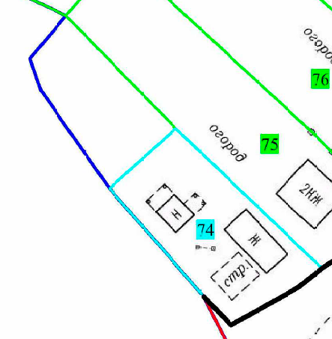

изложить в следующей редакции:
